Travaux Pratiques de Méthodologie de la mesure et de manipulation d'Optique N°3

LE MICROSCOPE: GROSSISSEMENT, PUISSANCE, APPLICATIONS

BARBARAT Joannès
BAYLE Benoît

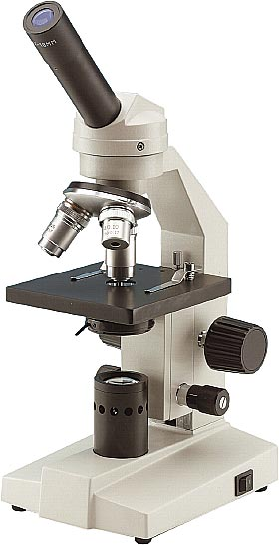

Expérience réalisé le Vendredi 21 octobre 2011
THEORIE – APPAREILLAGE
Le microscope est composé de deux systèmes convergent : l’objectif et l’oculaire. Dans le cas du microscope réduit, ces deux systèmes sont assimilés à des lentilles minces convergentes.
A1B1 est l’image de l’objet donné par l’objectif tandis que A’B’ est l’image définitive donnée par l’oculaire qui fonctionne comme une loupe.
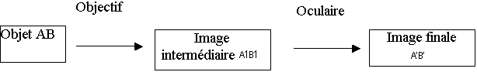
Pour que l’image définitive A’B’ soit à l’infini, il faut que l’image intermédiaire se situe sur le plan focal objet de l’oculaire.

On appelle intervalle optique du microscope la distance entre le foyer image de l'objectif est le foyer objet de l'oculaire.

SCANNER SCHEMA 7.1

DEFINITIONS – FORMULES

On appelle la vergence P (ou puissance) du microscope le rapport de l’angle $α'$ (en radians) sous lequel l’œil voit l’image à travers le microscope à la taille AB de l’objet :

$$P= \frac{α'}{AB}$$

On peut aussi écrire P sous la forme :

$$P=\frac{A_{1}B_{1}}{AB}. \frac{α'}{A_{1}B_{1}}$$

Ou encore :

$$P= \left|γ_{1}\right| .P_{2}$$

Où $γ_{1}=\frac{\overline{A_{1}B_{1}}}{\overline{AB}}$ est le grandissement linéaire de l’objectif ($γ_{1}<0)$ et $P_{2}$ la vergence de l’oculaire.

Par convention, on appelle grossissement du microscope le rapport entre l’angle α’ sous lequel l’œil voit l’image A’B’ à travers le microscope et l’angle maximal α sous lequel l’objet est vu à l’œil nu (α correspond à l’observation à la distance minimale de vision distincte $d_{m}$ ) :

$$G= \frac{α'}{α}$$

Les angles α et α’ étant petits, on a : $α= \frac{AB}{d_{m}}$ :

$$G= \frac{α'}{AB}. d_{m}=P . d_{m}$$

PRINCIPE DE LA CHAMBRE CLAIRE

La chambre claire est un dispositif permettant d’observer à la fois l’image d’un objet vu à travers le microscope et un autre objet vu directement. On appelle la distance d’accommodation $D_{a}$ la distance pour laquelle l’observateur voit nettement, dans notre cas, à la fois A’B’ et la règle graduée. Elle permet ainsi de mesurer le grossissement.

FORMULES DANS LE CAS DE LA MESURE AVEC LA CHAMBRE CLAIRE

L’image grossie de la graduation A’B’ et la graduation AB sont vues à la même distance$D_{a}$. Les angles étant petits, on a :

$α'= \frac{A'B'}{∆}$, $α= \frac{AB}{∆}$

Pour la distance d’accommodation $D_{a}$, le grossissement $G_{D_{a}}$ est égal au rapport de ces deux angles :

$$G_{D_{a}}= \frac{α'}{α}=\frac{A'B'}{AB}$$

La vergence P est égale à :

$$P= \frac{α'}{AB}=\frac{A'B'}{∆.AB}= \frac{G_{D_{a}}}{D_{a}}$$

MANIPULATION

Mesure du grossissement et de la vergence

20 | 11,4 | 51,4 | 45,09 | 2,25 | 0,56
22,5 | 13 | 64 | 49,23 | 2,19 | 0,55
22,5 | 13 | 63 | 48,46 | 2,15 | 0,54
22,5 | 12 | 58 | 48,33 | 2,15 | 0,54
22,5 | 14 | 69 | 49,29 | 2,19 | 0,55
22,5 | 11 | 54 | 49,09 | 2,18 | 0,55
22,5 | 12,6 | 61,6 | 48,88 | 2,17 | 0,54
Micro 10*40=400
25 | 7 | 93 | 132,86 | 5,31 | 1,33
25 | 9 | 108 | 120,00 | 4,80 | 1,20
25 | 9 | 107 | 118,89 | 4,76 | 1,19
25 | 7 | 88 | 125,71 | 5,03 | 1,26
25 | 7 | 84 | 120,00 | 4,80 | 1,20
25 | 7,8 | 96 | 123,49 | 4,94 | 1,23
20 | 10 | 89 | 89,00 | 4,45 | 1,11
20 | 11 | 112 | 101,82 | 5,09 | 1,27
20 | 11 | 113 | 102,73 | 5,14 | 1,28
20 | 8 | 81 | 101,25 | 5,06 | 1,27
20 | 7 | 73 | 104,29 | 5,21 | 1,30
20 | 9,4 | 93,6 | 99,82 | 4,99 | 1,25
22,5 | 7 | 74 | 105,71 | 4,70 | 1,17
22,5 | 8 | 86 | 107,50 | 4,78 | 1,19
22,5 | 11 | 121 | 110,00 | 4,89 | 1,22
22,5 | 6 | 69 | 115,00 | 5,11 | 1,28
22,5 | 11 | 119 | 108,18 | 4,81 | 1,20
22,5 | 8,6 | 93,8 | 109,28 | 4,86 | 1,21

